17 TIERRA Y PAISES DEL MUNDO
EN ESPERA DEL MENSAJE

B. EL OCCIDENTE ESPERANZADO

El pensamiento cristiano es ambicioso: "Id y predicad a todas las naciones bautizándolas en el nombre del Padre, del Hijo y del Espíritu Santo. Y enseñadlas a guardar todo lo que yo os he mandado" (Mt 28.19). Como doctrina y como ideología, el cristianismo lleva también el germen de la universalidad. Pero el alma de su proselitismo no es la conquista sino la oferta.

Está también implícita en el cristianismo la capacidad para identificarse con cada cultura y con cada pueblo. El mundo moderno se adhiere con fuerza a su deseo de la variedad y pluralidad. Cada lugar en que se encarna la Iglesia ofrece rasgos a veces muy diferentes y es preciso sospechar que en el porvenir van a jugar un papel muy influyente en los procesos de los grupos religiosos.

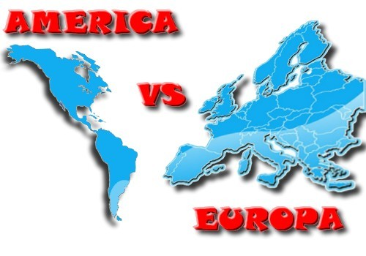
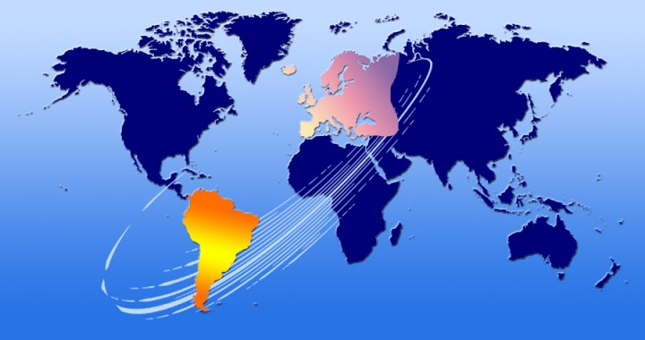

Nos interesa, pues, recordar que las diversas regiones del mundo reclaman hoy grandes esfuerzos de adaptación. Si, por una parte, los medios de comunicación social se encargan de unificar muchas formas, usos y actitudes, el deseo de mantener cierta originalidad se halla también en ebullición. Afecta a todas las dimensiones de la vida. Una revisión sugestiva, aunque resulte insuficiente, puede ayudar a entrever el proceso cultural que viene y puede animar a la toma de posición ante los nuevos planteamientos que definirán la marcha del mundo.

1. Los países de la vieja Europa.

Religiosamente prestaron decisivos servicios a la evangelización del mundo entero, desde los siglos en que las naciones se consolidaron en la Edad Media. En sus territorios, siempre en guerras intestinas y contra el Islam, brotaron la tres cuartas partes de las Congregaciones religiosas que en la Iglesia han existido.

Fue el estilo, el espíritu, la cultura y la creatividad de los cristianos europeos, la puerta del cristianismo para el resto del mundo, sobre todo desde que, en el siglo XV, sus naves abrieron las rutas colonizadoras y las misionales de Asia por el Este, América por el Oeste, de Africa del Sur.

Pero Europa inicia el tercer milenio del cristianismo con una crisis de identidad espiritual sorprendente y, en ciertos aspectos, inesperada. Sus compromisos religiosos se muestran con signos de cansancio espiritual y con gestos de frustración en la tarea evangelizadora. Se reflejan en las perturbaciones morales (violencia, racismo, hedonismo, egoísmo institucional) y se transfunden a la actividad misionera, tan influyente hasta tiempos recientes, pero mortecina por la carencia de personas convencidas e idealistas.

Las causas de esta crisis resultan complejas. Pero todas ellas, de una o de otra forma, son de signo ideológico, aun cuando frecuentemente se buscan otros pretextos para explicar los hechos.

- Irrupción en la población entera, no sólo en los más jóvenes, de clara y permanente actitud agnóstica e incrédula ante los valores transcendentes. Ni siquiera quedan ya arrestos para polémicas religiosas.

- Fuerte desvirtuación de la familia en lo que a estabilidad se refiere, lo cual es efecto de la pérdida de valores como la fidelidad, la estabilidad, la austeridad, la fortaleza. Acontece también en las otras instancias educativas, sobre todo en los centros escolares de niños, adolescentes y jóvenes, que se sienten desatendidos en sus necesidades espirituales y abandonados ante la preferencia por otras tareas académicas.

- Predominio de actitudes hedonistas en la juventud, acorralada por fuertes demandas consumistas. Se multiplican los movimientos y grupos marginales en todos los ambientes. Se manifiestan actitudes reaccionarias y comportamientos violentos. Se justifican con ideologías existencialistas y materialistas cerradas. Se hace gala de la indiferencia ante el mensaje cristiano, con sus consecuencias éticas: violencia, racismo, toxicomanías, ludopatías.

- Desconfianza en la tarea educadora por parte de la juventud desconcertada, que se resiste ante el trabajo sólido y sacrificado y busca profesiones rentables sin dar la primacía a la realización vocacional. Una llamada cultura del éxito fácil engaña y distorsiona la mente de los jóvenes que, al final de sus devaneos utópicos, se encuentran con la dura realidad del desempleo, de la competitividad, del vacío existencia.

Como efecto de una ideología más antropocéntrica y materialista, menos proyectiva, nada transcendente, desciende drásticamente la práctica religiosa en todas las confesiones cristianas, mayoritarias en el Continente. Se abandonan usos y terminologías, relaciones y cumplimientos. Se curiosea en influencias orientales, en grupos cúlticos exóticos, en prácticas fetichistas, sobre todo a invitación de las pseudoreligiones orientalistas o esotéricas llamadas sectas. Se incrementan las supersticiones, los sortilegios, las prácticas astrológicas.
Se genera un laicismo absorbente. Se produce una cultura agnóstica, escéptica y apática, que ni siquiera tiene vigor intelectual para resultar sarcástica o dialécticamente anticristiana al estilo de Nietzsche o de los materialistas del siglo XVIII: Voltaire, Rousseau, Condillac, o del XIX: Marx, Feuerbach, Stinner, Strauss. La fugacidad en las ideas va emparejada con la fragilidad de los valores.
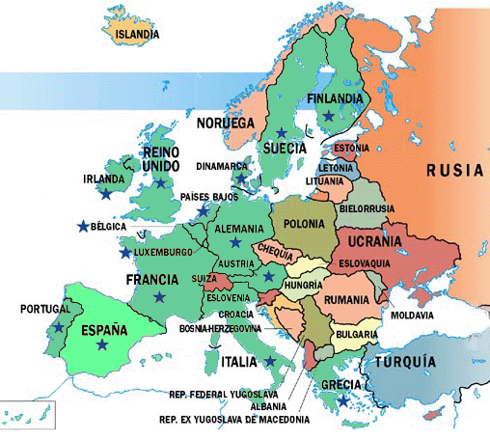

Ante signos culturales como éstos, es frecuente que se multipliquen determinados interrogantes respeto a los ideales y las creencias:
¿Cuál va a ser el porvenir de la cultura europea, que durante dos milenios fue el soporte estructural del mensaje cristiano?
¿Entra en crisis el mensaje cristiano por el hecho de que se produzcan vacilaciones en la conciencia directiva de los viejos países europeos?
¿Siguen teniendo fuerte influencia en América, en Africa, en Oriente?
¿Es preferible cultivar un cristianismo de masas, popular, mayoritario, o llegan tiempos de cristianismo de minorías, elitista, muy personalizado?

No resultan fáciles de responder estas cuestiones y las opciones son múltiples y discrepantes. Se mantendrán durante mucho tiempo en la conciencia y en la inteligencia de los pueblos europeos.

Las mismas naciones del Oriente europeo, que se habían resistido a la secularización, como reacción y autoafirmación ante la opresión económica y política de la URSS, entran en estas actitudes una vez que se liberan del monolitismo eslavo y del aislamiento del "telón de acero".

Todo lo demás que suele invocarse es pretexto más que argumentación:
- Que la cultura europea ya no vale para otras regiones, porque la época
de las colonizaciones, incluso en lo cultural, se ha terminado.
- Que la herencia grecolatina de Europa ha quedado superada por otros
diseños culturales: asiáticos, europeos, eslavos, incluso africanos.
- Que la religiosidad europea es ante todo romana; y Roma, como centro de
la historia cristiana, ha dejado de ser la fuerza de referencia.
- Que el desarrollo económico y tecnológico de Europa no resulta compatible
con un cristianismo jerárquico, cúltico o ético, de corte tradicional.
- Que las familias tienen menor número de hijos, por la disminución de la
natalidad; y no pueden admitir con agrado que alguno de ellos se entregue
vocacionalmente a una vida especial de dedicación apostólica.
- Que la población de la tercera edad aumenta por retraso de la mortalidad y
por el incremento de la esperanza de vida; y esa población no es activa ..
- Que una gran crisis social late en el seno de las regiones industrializadas ante
las grandes masas emigrantes y con ello despiertan viejos nacionalismos
que parecían amortiguados.

El nuevo milenio europeo va a ser muy diferente del anterior, como no podía ser de otro modo. La vida, la historia, la cultura cristianas van ser más católicas que europeas, más ecuménicas que romanas, más evangélicas que tradicionales. De eso no cabe la menor duda.

Pero no es menos cierto que el peso cultural de Europa seguirá vivo durante mucho tiempo. Y, por lo tanto, el Cristianismo, como cultura nacida en suelo europeo y como religión revelada entrañada en las formas europeas, seguirá influyendo en el mundo extraeuropeo. Por otra parte, la juventud europea muestra signos de pujanza social, moral y espiritual, que hace concebir esperanzas en una excelente resurrección de los valores del espíritu, de los gustos idealistas, del resurgir de un nuevo humanismo.

Entre estos signos, se pueden citar algunos que se irán acrecentando en las primeras décadas del siglo XXI:
- La tendencia hacia servicios sociales y solidarios internacionales. El surtido de las Organizaciones no gubernamentales procede en sus tres cuartas partes (igual que tratándose de Institutos religiosos) de Europa y está nutrido por jóvenes europeos.
- El renacimiento de una espiritualidad juvenil autónoma, aunque no lo suficientemente vigorosa todavía para que se multipliquen grupos, movimientos, proyectos, de intenso compromiso de personas.
- La participación masiva juvenil en actividades de reacción moral y de dimensión solidaria
y social: ecologistas, pacifistas, antirracistas, etc.

Es también verdad que los países europeos son lo suficientemente diferentes y sería atrevido el identificarlos en situaciones y en previsiones. El mundo latino es tan diferente del sajón, como el germano puede serlo del eslavo. Los estilos noreuropeos son tan diferentes de los balcánicos como los euroccidentales se hallan alejados de los islámicos.

Sin embargo, toda Europa se debate en cambio sustancial, que se hace más o menos presente en todos los rincones del Continente y reviste características culturales que afectan al corazón de los mismos Institutos religiosos.

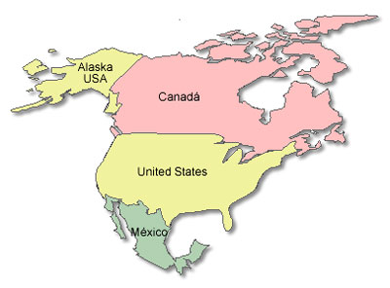
2. Norteamérica

La plataforma de los fuertes y de los ricos del mundo se sitúa hoy en los pueblos del Norte de América. Un alto nivel de vida se desarrolla en esta región de nueva cultura, de agresiva tecnología y de potencial económico que absorbe la tercera parte de la riqueza circulante en el mundo.

Nacida de la inmigración sajona en la costa atlántica y con intensa aportación francesa por el norte e hispana por el sur, asiática, eslava, africana y latina por todos los costados, el mosaico de los "Estados unidos" norteamericanos esconde en sus entrañas grandes riquezas naturales y nobles fuerzas espirituales.

Terminada la emigración masiva a comienzos de siglo XX, herederos sus habitantes de multitud de tradiciones europeas, africanas y asiáticas, los Estados Unidos y la Federación Canadiense iniciaron una etapa de consolidación cultural propia. En ese proceso de integración se enmarca una comunidad cristiana diversificada, pero viva y original, más pragmática que ética, más convivencial que dogmática. Y entre los cristianos, son los católicos los que van cobrando creciente protagonismo ideológico y social, a medida que el siglo va avanzando entre tensiones de signo político, militar y económico.

La cultura americana no carece de vacíos y problemas graves:
- dificultad para la integración racial, sobre todo con los originarios negros, asiáticos y suramericanos, lo cual mantiene a la sociedad dividida;
- puritanismo en las costumbres, sin auténtica honestidad en la conciencia;
- arrogancia política y militar contagiosa y prepotencia mundial peligrosa;
- liberalismo económico, que convierte a empresas multinacionales centradas en su territorio en verdaderas dueñas de la vida nacional y de las decisiones que afectan a grandes extensiones del mundo;
- una juventud tentada por la indolencia, las toxicomanía y la violencia;
- la general dependencia de los medios de comunicación social, en donde la información falaz, el erotismo descarado y la manipulación moral, privan a la sociedad de la libertad de opción y de información.

La misma actitud religiosa plural de la sociedad refleja esas disposiciones culturales: tolerante y puritana al mismo tiempo, ambiciosa e impositiva, polivalente y de cierto sabor tecnificado, pragmática y utilitaria, amplia e híbrida, poco propensa a la abstracción y simpatizante con la experimentación. El ideario cristiano de América del Norte entra en el siglo XXI con vocación de influir poderosamente en el resto del mundo. Sin embargo sus limitaciones éticas y espirituales son notorias e incluso reconocidas por los más responsables.

Los grupos, ONGs, movimientos y comunidades que surgen abundantes en esta tierra tan extensa, contarán durante el siglo XXI con las mismas oportunidades que en el XX y en el XIX.

♦ Tendrán que adaptarse al pragmatismo y activismo de la sociedad y sintonizar con él la llamada evangélica a la austeridad.
♦ Podrán seguir cultivando el pluralismo, que se manifiesta especialmente en el pensamiento y en las actitudes de sus diversas confesiones.
♦ Se sentirán cómodos en el respeto compartido, incluso con los Institutos de otras religiones. Será normal, en consecuencia, la acogida a multitud de grupos religiosos propios e importados, que han llegado arrastrados por los movimientos inmigratorios a lo largo de los dos últimos siglos y que reflejan fuertes llamaradas de creatividad autónoma.
♦ Seguirán beneficiándose de la flexibilidad, tolenrancia y adaptación, por la actitud abierta que es propia de la sensibilidad americana.
♦ Se extenderán por otros lugares del mundo, con cierto menosprecio por lo dialéctico y mucha habilidad práctica, con el riesgo de la arrogancia en ocasiones, con la conciencia de superioridad de muchos de los miembros, la cual suele amortiguarse cuando entran en contacto con otras realidades mundiales.

La diversidad de grupos cristianos, de iglesias organizadas y de sectas informales, ha hecho de la América del Norte un centro de irradiación polivalente a lo largo del siglo XX. Seguirá con el mismo vigor expansivo en la primera parte del XXI. Sólo una nación rica en personas y recursos puede ofrecer una evangelización que, en ocasiones, se puede convertir en neocolonialismo espiritual, sobre todo en relación a las poblaciones de América del sur, que constituyen el centro de muchos de sus mensajes y movimientos.

La crisis de valores espirituales de finales del siglo XX, que sin duda se prolongará a lo largo del XXI aunque tal vez se amortigüe en ciertos aspectos, representa una llamada de atención urgente.
- Resulta sorprendente la ruptura de la familia, incluso en ámbitos católicos.
- Sorprende e irrita la dinámica de algunos movimientos que, como el feminista
o el ecologista, se apoyan en lo espiritual para ganar audiencia.
- Es preocupante el vacío doctrinal y moral de una juventud tentada
por la carencia de idealismo y de confianza en su propio porvenir.
- Desconcierta el incremento de violencia y los episodios sangrientos.
- Se transforma el ecumenismo en pragmatismo religioso y la convivencia
en irenismo, que muchas veces se presenta como pluralismo.
- Se incrementan los grupos marginales carentes de ética y estética.
- Se produce un curioso fenómeno de regresión y enclaustramiento
espiritual, que lleva a menospreciar e ignorar lo católico.

En este contexto, Norteamérica resulta un gigante con pies de barro. Exporta sus modelos en el vestir, en el pensar, en el hablar, en el cantar, sobre todo a través de los modernos instrumentos de comunicación. Sin embargo, se muestran ingentes lagunas morales y espirituales en sus planteamientos nacionales y con frecuencia locales.

Sus relaciones religiosas con muchos lugares del mundo se mantienen a través de los misioneros, de los servicios, de las ayudas de todo tipo; pero resultan difíciles de asimilar por la dificultad para encarnarse en las culturas a las que acuden y por el deseo de transportar a otros pueblos los propios modos de vida.

No llega a ser una acción religiosa desconcertante la suya. Pero se presenta llena de interrogantes y de inquietudes de cara al porvenir.
♥ ¿Es la cultura norteamericana un progreso para el mundo o una amenaza de opresión que provocará reacciones imprevisibles en los más supeditados a ella?
♥ ¿Seguirán tan influyentes los religiosos del Continente que tan excelente labor de servicio desinteresado realizaron a lo largo del siglo XX, o representarán en los próximos cincuenta años una acción comercial, no cultural, que poco tendrá que ver con los valores evangélicos?
♥ ¿Puede Norteamérica ofrecer al mundo un modelo de educación válido para Asia, Africa, Europa? ¿O será tal vez una amenaza imitar los modos religiosos usuales en Atlanta, en Los Angeles o en Nueva York, tantas veces divulgados por sus telefilms, por su poderosa prensa, por los nuevos vehículos de transmisión de ideas?

3. El mundo latinoamericano.

Atención especial merecen los diversas naciones que forman Suramérica, en cuyo ámbito se acumula la mitad numérica de la Iglesia Católica y en donde surge un nuevo mundo cristiano sorprendente, esperanzador y desconcertante.

Herederos de la cultura europea, preferentemente latina, es particularmente persistente la influencia española y portuguesa en primer lugar. A sus hábitos, leguas y creencias religiosas se debe la identidad cultural actual. Las demás influencias, italiana, francesa, germana, holandesa, polaca, han resultado complementarias. Pero de todas ellas han acudido mensajeros, ayudas, riquezas espirituales, que han ido configurando el cristianismo latinoamericano.

El conjunto heterogéneo de los pueblos primitivos se ha mantenido latente hasta nuestros días. Incluso ha revivido a lo largo del siglo XX como una fuerza vital que puede representar gran riqueza moral y espiritual en el porvenir.

No podrán probablemente apagar las riquezas heredadas las nuevas intrigas internacionales tendentes a desmembrar sus fuerzas espirituales y sus tradiciones cristianas. El vano empeño de hacer a sus gentes más frágiles y susceptibles para la manipulación cultural, económica, política o espiritual ha puesto en circulación multitud de grupos sectarios, que nada tienen que ver con las Iglesias formales, católica o protestantes.

- El incremento numérico, absoluto y relativo, y la polémica religiosa desatada en la segunda parte del siglo XX entre las tradiciones católicas más conservadoras y las otras insinuaciones también católicas, pero más afanosas de renovación (pentecostalismo, teología de la liberación, grupos neocatecumenales, comunidades de base, etc.) constituye tal vez el principal rasgo de estas regiones, con tantas riquezas ante el mundo venidero.

- Además son, sobre todo, los grupos protestantes procedentes de Narteamérica los que actúan desde antiguo para implantar sus alternativas cristianas no católicas. Y tratan de reemplazar la inquebrantable fidelidad católica del Continente, aunque ciertamente sin mucho éxito.

- En tiempos recientes resulta alarmante la oleada de sectas móviles y manipuladoras que surge en muchos lugares con afanes tendenciosos y vergonzantes infraestructuras económica. Es, sin duda, respuesta teledirigida a la naciente conciencia defensiva ante la explotación del Continente por parte de fuerzas económicas extranjeras o por las minorías privilegiadas de cada país.

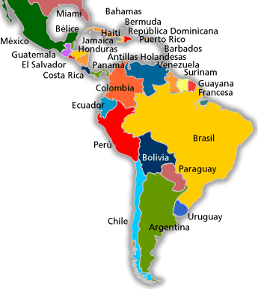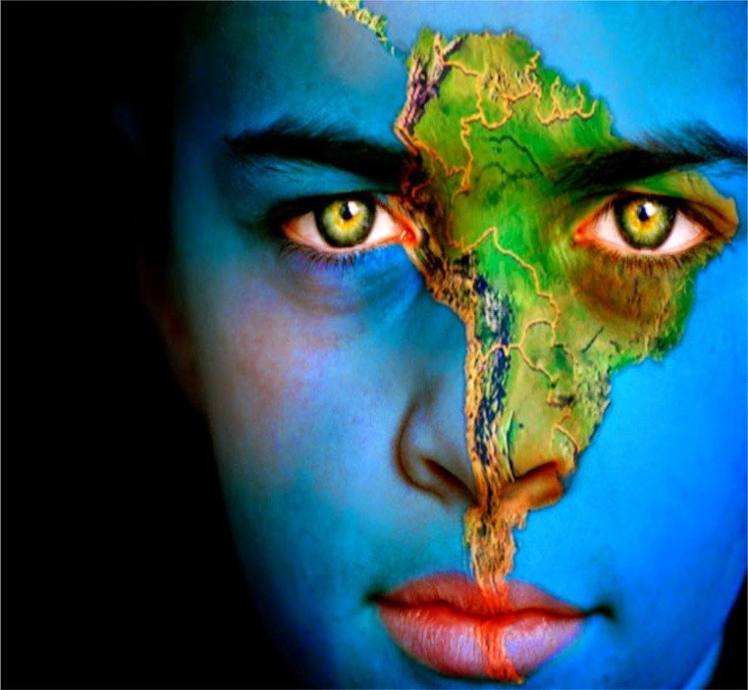

Se entra en el tercer milenio cristiano con fuertes demandas de originalidad y de autonomía latinoamericana. Existe la secular conciencia de que falta mucho por hacer en los niveles culturales menos dotados. Hay hipersensibilidad ante las culturas nacidas en cada rincón del amplio subcontinente. Late el sentimiento de la propia identidad y de las riquezas de las culturas históricas propias.
Son muchos los Institutos religiosos que, a lo largo del siglo XX, han ido surgiendo aquí. Y son muchos los viejos Institutos, sobre todo educadores, que han cobrado carta de naturaleza después de su adaptación. No cabe duda de que a unos y a otros corresponde una hermosa labor en los próximos decenios, no sólo ante la responsabilidad de ofrecer nuevos lenguajes de evangelización, sino con la tarea histórica de configurar una nueva cultura cristiana específica.

Es probable que, en los años venideros, se experimentará un aumento de nuevos Institutos al servicio en una población mayoritariamente cristiana y abierta a los valores trascendentes. Esta tendencia se ha hecho ya realidad a lo largo del siglo XX.

La riqueza espiritual de Suramérica no está sólo en representar la mitad numérica de los católicos del mundo y en el especial peso prospectivo de su población joven. Se halla en otros aspectos significativos, que interpelan las conciencias cristianas de cara al porvenir:

- En la originalidad vigorosa de sus culturas ricas, numerosas y tan variadas.
- En la fuerza de sus creencias por encima de las polémicas teológicas.
- En la energía creadora de muchas de sus gentes y pueblos tan sufridos.
- En las disposiciones interiores de su sensibilidad y creatividad interminable.
- En la estrecha dependencia de un catolicismo sincero y transparente.
- En la solidaridad que ha teñido los diversos movimiento del Continente.
- En los grandes desafíos que han vivido en los últimos tiempos
las comunidades cristianas y en la serenidad de sus respuestas.

Latinoamérica representa un mosaico de pueblos tan diferentes, como lo fueron hace muchos siglos los aymaras y los incas del sur y los aztecas o los mayas del norte. Pero, a lo largo del período postcolonial, el mundo latinoamericano ha conocido el nacer de grupos no católicos procedentes del norte. Ha sido un fenómeno preocupante en lo que a presencia de Iglesia cristiana se refiere. Si duda alguna, podemos hablar con palabras de esperanza; pero no habremos de cerrar los ojos a las enormes dificultades que se presentarán, sobre todo ante intereses foráneos que seguirán presentes.

4. Las llamadas de la cultura: encarnación en el medio

La realidad cultual americana no se halla alejada de la europea. Durante medio millar de años las influencia hjan sido inmensas. Y la importancia de las infleuncias en ambas dirección han condicionado los ragops de America y de Europa. Millines de emigrantes han ido dominando racialmente al conteinen ameria, más en el norte que en el suro.

Y en los referente a las interaccion religi osa America y Europa han constituido unos paises y bloques en donde las razas, los ideiomas y las creencias se han ifo intercambiado de forma persistente.

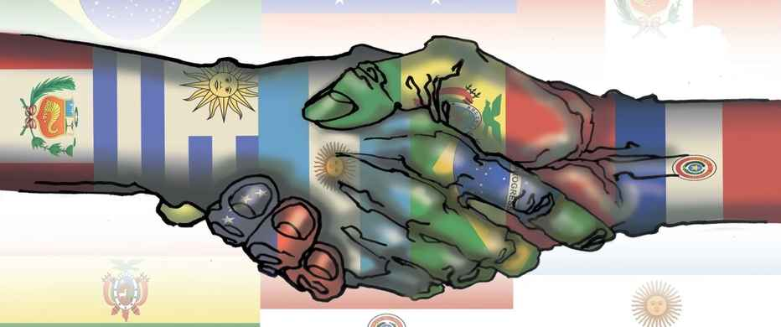

Eco de lass CIVILIZACION ES INDÍGENAS

Antes de la llegada de los españoles a América ya existían en aquel Continente pueblos que Han pasado quinientos años desde la incorporación de America a la civilización de Europa España, Portugal, Inglaterram Francia... y todavía se respira el eco de las creencias de los pueblos natuiivos del Continente.

Había pueblos con su propia cultura. Hoy es un hecho discutible que estos pobladores arribaron a aquel Continente hace 40,000 años a través del estrecho de Bering. Aunque también pudieron llegar emigrantes desde Australia y las islas pacificas en balsas arrastrada hasta la costa andina. Cuando a finales del Siglo XV llegaron los españoles había grandes culturas: la azteca, la tolteca, la mixteca, la maya, en la zona central. En las regiones del norte habnía grupos admirables sioux, cheyenes, apaches, que fueron arrasados por los cultos ingleses y holandeses. Y en el Sur estaban los incas, los aymaras y araucanos, muchos de las llanuras colombianas. Cada pueblo tenía sus creencias y sus normas de conducta.

CONQUISTA Y EVANGELIZACIÓN

Estas civilizaciones tenían una economía fundamentalmente agrícola, estructuras sociales muy rígidas y clases sociales muy estables..Vivían en grandes poblados y veneraban distintos dioses casi siempre naturales: sol, tierra, montyañas sagradas, a los que, con frecuencia, ofrecían sacrificios humanos Hoy reconocemos como culturas precolombinns al mosaico de pueblos que poblaben América antes de la llegada de Colón a Íinales del Siglo XV.

Con la nueva cultura llegó el cristianismo como nueva religión para ellos. Durante la primera etapa de colonización se conquistaron las islas de Guanahani (San Salvador), La Española (Santo Domingo), Cuba y la Costa Centroamericana. La misión de este empresa oonsistia, además de le toma efectiva de nuevos territorios, en evengelizar a los indígenas, organizar políticamente las posesiones y estebiecer un intercambio comercial. Murieron muchos indígenas por las enfermedades europeas que se llevaban. Pero también murieron mucho colonizadores para las enfermedades que había y para las no tenían defensas naturales.

A partir de 1519 se inició la segunda gran etapa de Colonización. Hernán Cortés logró dominar la Confederación azteca e iniciar la expansión por tierras mayas. Francisco Pizarro se dirigió hacia el Suroeste del Continente, venció a los incas e incorporó el imperio al europeo.

Ei la Corona de Castilla. desde los primeros momentos del descubrimiento "la idea de cristianización fue clara y prioritaria: junto al buscador de otro siempre estuvieron los buscadores de almas y de bautismos. Los documentos papales que reconocían los derechos españoles sobre aquellas tierras encomendaban a los Reyes Católicos la evangelización de los indígenas, evangelización que no estuvo exenta de dificultades e injusticias; antes de morir, la reina Isabel la Católica dejó escrito en su testamento que "no consientan que los indios, vecinos y moradores de las dichas Indias y Tierra Firme, ganadas y por ganar, reciban agravio alguno en sus personas y que se se observe con todo la justicia y la fe cristiana"

La acción de los misioneros comernzó en los priemros dias del continente americano y sigue hasta los tiempos presentes. Los misioneros se dedicaron con entusiasmo a la evangelización de los nativos. Los métodos llevados a cabo han sido cuestionados , a veces duramente, pero no se peude sacar del contexto temporal lo que los primeros heroes del cristiansmo allí hicieron: Basta repasar lo qwue hicieron Fra Bartolomé de las Casas, Fray Junípero Serra o Santo Toribio de Mogrovejo para senterse admirado de sus esfuezos misioneros.

Desde el primer momento compitieron por la evangelización religiosos Dominicos, Franciscanos y Mercedarios en expediciones incesantes. Un reforzamiento importante fue la cooperación de los Agustinos a mediados de la centuria y casi cuarenta años después de la primitiva difusión de la fe en el territorio peruano estuvo alentada por los Jesuitas que aportaron nuevo vigor y energía.

Hay que tener en cuenta el peso de los sacerdotes seculares o diocesanos, el clero de San Pedro, que los documentos de la época denominan simplemente "clérigos". Más bien actuaron como capellanes militares de la conquista y de los núcleos de población española y mestiza que se iban formando en los Llanos, en las costas y en la sierra. Surgen templos y catedrales, conventos y universidades, multitud de imágenes piadosas que remplazar a los dioses primitivos

5. LA RELIGION CRISTINA HOY EN AMÉRICA

La religión juega un papel muy importante en cada aspecto de la vida en los países latinoamericanos. La mayoría de la población latinoamericana profesa el cristianismo, principalmente el catolicismo romano. Pero recientemente el cristianismo protestante se está expandiendo ampliamente, más por medio de las sectas derivadas de los grupos evangélicos originales, que por la auténtica reforma

Los países donde el catolicismo llega a más del 60 % son Argentina, Bolivia, Brasil, Colombia, Costa Rica, México, Panamá, Paraguay, Perú, República Dominicana y Venezuela. Mientras los países donde el catolicismo es la religión más grande (pero no la mayoría) son: Chile, El Salvador, Granada, Guatemala, Honduras, Nicaragua, Uruguay

Históricamente la iglesia católica ha sido una institución poderosa, conservadora y privilegiada, ligada estrechamente al Estado desde la época colonial hasta el siglo XIX, era la institución más grande durante el periodo colonial. Estuvo a cargo de la educación y fue dueña de todas las escuelas y universidades.

América del Norte

América del Norte o también Norteamérica, en un subcontinente que forma parte de América y que se extiende en el Hemisferio Occidental desde el Océano Glacial Ártico por el norte hasta el Istmo de Tehuantepec por el sur, y está a su vez cercado por el Océano Pacífico al oeste, y por el Océano Atlántico, En este inmenso mundo el pluralismo religioso, al igual que el racial y el cultural, se instalado como rasgo característica de una tierra de acogida.

Los grupos de diversas procedencias europeas han ido aumentando como fruto de la emigración y en ocasiones del exilio. La Iglesia católica en los Estados Unidos ha crecido a lo largo de la historia del país, pasando de ser una pequeña minoría durante la época de las Trece Colonias a ser actualmente la denominación cristiana más grande del país. Los Estados Unidos tienen la cuarta población más grande de católicos romanos en el mundo, después de Brasil, México y Filipinas. La iglesia católica estadounidense, se ha convertido en la más grande confesión religiosa del país que ha visto aumentar su número de fieles a 68, 5 millones de personas, es decir, un 0,57 por ciento más que el año precedente.

El reporte anual del Consejo de las Iglesias de Canadá y de Estados Unidos coloca en segundo lugar a la “Southern Baptist Convention”, que después de decenios de crecimiento ha registrado una disminución de 0,4 por ciento.

Sigue en tercer lugar, la Iglesia Metodista Unida con 7, 8 millones de files, es decir, menos un 1 ciento. Otras iglesias protestantes tradicionales ocupan los últimos lugares como la iglesia Evangélica Luterana, con menos un 2 por ciento, los presbiterianos, con menos 2, 6 por ciento y la iglesia episcopaliana (anglicana) con menos 2,5 por ciento. En cuanto a las otras confesiones religiosas de inspiración cristiana cabe señalar que los Testigos de Jehová registraron un crecimiento del 4, 37 por ciento.

El cuerpo de mayor importancia en los Estados Unidos es la Conferencia de Obispos Católicos de los Estados Unidos, realizada por la jerarquía de obispos y arzobispos de los Estados Unidos y de las Islas Vírgenes de los Estados Unidos, manteniendo cada obispo su independencia en su propia diócesis, respondiendo sólo ante la supremacía del Papa.
No existe un primado para los católicos en el país. La Arquidiócesis de Baltimore, la cual es la primera diócesis de los Estados Unidos, recibió la Prerrogativa de Lugar (Prerogative of Place) en la década de 1850, lo cual confiere a su arzobispo un cierto grado de liderazgo y responsabilidades otorgados a los primados de otros países.

América del Sur y del Centro

A veces surgen cultos exóticos como el del dios Pascual Abaj, en una colina en las afueras de la localidad de Chichicastenango (Guatemala). Sus ritos son una forma de catolicismo sincrético. Pero lo normal es el culto católico más o menos mezclado con multitud de supersticiones

Después de independizarse de los españoles, la población nativa tuvo una forma de catolicismo, llamado catolicismo prehispánico, que está fusionado sincréticamente con cultos de antepasados. Se halla especialmente entre los indígenas mesoamericanos y andinos y los afroamericanos caribeños y brasileños.

Los grupos cristianos no católicos se fueron divulgando en todo el continente, en los siglos XVIII y y XIX y a lo largo del siglo XX fueron los grupos sectarios los que fueron proliferando hasta el punto de que un porcentaje creciente de cristianos católicos quedaron infectados de los sistemas de culto y de las creencias no del todo ortodoxas de cada grupo. El siglo XX término siendo creciente en catolicismo en el norte de América y decreciente en el Sur.

Hoy el protestantismo es la mayor minoría no católica de América Latina; cerca del 20 % son adepto a este cristianismo en sus diversas iglesias, comunidades o credos. Dentro del protestantismo, el pentecostalismo o neopentecostalismo es la denominación más grande entre todas, e influye mucho en países como Guatemala, Colombia, México, El Salvador, Panamá, Honduras, Nicaragua, Venezuela, Brasil y República Dominicana. En Guatemala y México hay minorías importantes de presbiterianos. El metodismo influye mucho en Chile, Uruguay, Costa Rica y Argentina, con minorías importantes de luteranos en estos países. La iglesia adventista del séptimo día tiene importancia en Costa Rica, México y Chile. En países como Perú, Paraguay, Ecuador y Bolivia están creciendo iglesias protestantes indígenas donde incluyen biblias y textos en idioma quechua, aymara y otros.

Dentro de ellas entran las religiones indígenas, el budismo, el judaísmo, el islamismo, el mormonismo, la santería (los santeros) y otros van progresando menos rápidamente.

Pese a que casi la totalidad la población latinoamericana es religiosa, un 8 % de la población se declaran ateos, agnósticos o sin religión. El crecimiento económico e industrial en la región trajo algo de secularismo, sin embargo la irreligión es mínima en casi todos los países de Latinoamérica, en Chile aún que hay una mayoría clara de católicos, los sin religión son la segunda mayoría, en Uruguay se reporta un alto grado de gente atea o sin religión

A finales del 2013, la corporación Latino barómetro hizo una lista de religiones por país correspondiente al año 2013. Los que encabezan la lista son los países en los que el catolicismo es la religión dominante (con más del 60 %), los países del medio ―como Chile y El Salvador― están medio dominados por el catolicismo (del 51 al 59 %) y los últimos países son los menos católicos, que están incluso por debajo del 50 %.

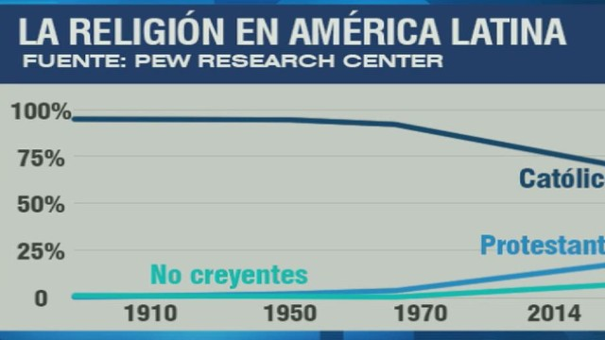

Religión en América Latina 2013¹
País | Católico | Evangélico | Ateo, ninguna, agnóstico | Otras | NS/NC
Paraguay | 88 % | 8 % | 2 % | 2 % | 0 %
Ecuador | 81 % | 12 % | 4 % | 2 % | 1 %
Venezuela | 79 % | 13 % | 6 % | 2 % | 0 %
México | 79 % | 10 % | 7 % | 3 % | 1 %
Perú | 77 % | 10 % | 5 % | 7 % | 1 %
Argentina | 77 % | 7 % | 13 % | 4 % | 0 %
Bolivia | 76 % | 17 % | 5 % | 1 % | 1 %
Colombia | 75 % | 14 % | 8 % | 3 % | 0 %
Panamá | 72 % | 19 % | 4 % | 4 % | 1 %
República Dominicana | 65 % | 18 % | 12 % | 5 % | 0 %
Brasil | 63 % | 21 % | 11 % | 4 % | 1 %
Costa Rica | 62 % | 21 % | 9 % | 6 % | 3 %
Chile | 57 % | 13 % | 25 % | 5 % | 0 %
El Salvador | 54 % | 31 % | 10 % | 4 % | 1 %
Nicaragua | 47 % | 37 % | 12 % | 3 % | 0 %
Honduras | 47 % | 41 % | 9 % | 2 % | 1 %
Guatemala | 47 % | 40 % | 9 % | 3 % | 1 %
Uruguay | 41 % | 8 % | 38 % | 13 % | 1 %

Situación en cada país a comienzos del siglo XXI (En orden alfabético)
- Antigua y Barbuda: Protestantismo (76,4%).
- Argentina: Catolicismo (92%).
- Bahamas: Protestantismo (69,9%).
- Barbados: Protestantismo (66,3%).
- Belice: Catolicismo (39,3%).
- Bolivia: Catolicismo (95%).
- Brasil: Catolicismo (64,6%).
- Canadá: Catolicismo (40,5%).
- Chile: Catolicismo (66,7%).
- Colombia: Catolicismo (90%).
- Costa Rica: Catolicismo (76,3%).
- Cuba: Catolicismo (85%).
- Dominica: Catolicismo (61,4%).
- Ecuador: Catolicismo (95%).
- El Salvador: Catolicismo (57,1%).
- Estados Unidos: Protestantismo (51,3%).
- Granada: Catolicismo (53%).
- Guatemala: Catolicismo (% desconocido).
- Guyana: Protestantismo (30,5%).
- Haití: Catolicismo (80%).
- Honduras: Catolicismo (97%).
- Jamaica: Protestantismo (64,8%).
- México: Catolicismo (82,7%).
- Nicaragua: Catolicismo (58,5%).
- Panamá: Catolicismo (85%).
- Paraguay: Catolicismo (89,6%).
- Perú: Catolicismo (81,3%).
- República Dominicana: Catolicismo (95%).
- San Cristóbal y Nieves: Anglicanismo (% desconocido).
- San Vicente y las Granadinas: Protestantismo (75%)..
- Santa Lucía: Catolicismo (61,5%).
- Surinam: Hinduismo (27,4%).
- Trinidad y Tobago: Protestantismo (32,1%).
- Uruguay: Catolicismo (47,1%).
- Venezuela: Catolicismo (96%).

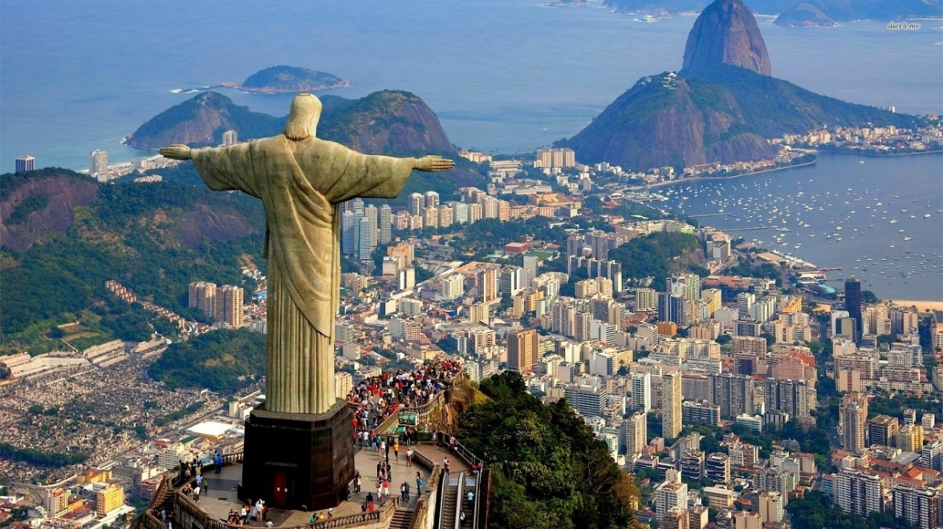

6. La nueva evangelización en América

Iberoamérica es el continente de la Iglesia católica ¿Miran con especial simpatía los Institutos religiosos al mundo extenso que allí crece? ¿Se vuelve su corazón a sus creyentes, que es la mitad numérica del catolicismo, y a quienes acosan con ahínco otras religiones, sectas y movimientos?

A lo largo de los siglos, la Iglesia ha sido la fuerza social de primera magnitud en los diversos países americanos, tanto en los tiempos de la colonización, cuando funcionaron los virreinatos dependientes de la corona española o de la portuguesa, como en los días posteriores a la independencia.

Además continuaron fluyendo numerosos movimientos emigratorios de otras naciones además de Portugal y España (Francia, Inglaterra, Italia, Holanda, Grecia, Polonia). Llegaron grandes masas de personas emprendedoras, que se integraron en las florecientes "30 naciones" de América del Centro y del Sur.

Se organizaron misiones en los lugares más abandonados, se construyeron ciudades y poblados, se edificaron hermosas catedrales, se fundaron colegios y universidades, se publicaron libros y se cultivaron artes. Se ordenó la vida bajo la inspiración de las creencias mayoritarias de las naciones que habían enviado a lo largo de cinco siglos millones de nuevos pobladores. Como esas creencias eran preferentemente católicas, América del Sur llegó a ser cristiana y católica de forma mayoritaria.

Basta repasar los nombres de regiones, ciudades, montes, ríos, calles, etc, para ver lo que el Evangelio ha supuesto en la cultura y en la vida social americana. No cabe duda de que fue el catolicismo quien hizo posible la armonía racial entre los diversos pueblos y la facilidad con la que se produjo un mestizaje que hoy constituye plataforma sólida de integración y convivencia.

De haber sido colonizada América del Sur por las naciones del Norte de Europa, como sucedió en la mitad atlántica de Norteamérica, ni las razas se hubieran mezclado ni el catolicismo hubiera sido mayoritario en sus poblaciones. En otros lugares colonizados desde perspectivas religiosas y sociales diferentes, se exterminó sin piedad a los indígenas, como en el Far West americano o en las zonas fértiles de Australia.

Los hechos radicales de la Historia, positivos o negativos, van a condicionar todavía por mucho tiempo la historia religiosa americana. La polivalencia racial y cultural de la sociedad hará posible una riqueza extraordinaria en lo humano y en lo espiritual.
- Serán países con creciente sensibilidad y demandas ante la justicia social.
- Mantendrán los valores de la familia, de la amistad y de la solidaridad.
- Sentirán la necesidad de defender su identidad frente a las agresiones.
- Decubrirán la riqueza moral por encima de la materialidad del progreso.
- Superarán las invasiones espirituales de los grupos religiosos importados.
- Se sentirán orgullosos de sus raíces indígenas "no exterminadas" y de sus
riquezas raciales importadas de Europa, de Africa y de Asia.

Pero también habrán de luchar, a lo largo del siglo XXI, con fuertes contingentes de nuevos pobres, los morales y los espirituales, que reclamarán la misma comprensión que los pobres materiales. La vida religiosa del siglo XXI estará teñida de gran sensibilidad humana.

Bloques XX | 1950 | 1973 | 1992 | 2000 | 2020
1. USA | 9.537 | 16.607 | 21.558 | 23.642 | 28.852
2. Japón | 1.873 | 11.017 | 19.425 | 22.965 | 31.915
3. Canadá | 7.047 | 13.644 | 18.159 | 20.060 | 24.812
4. Australia | 7.218 | 12.485 | 16.237 | 17.816 | 21.765
5. Nueva Zel. | 8.497 | 12.575 | 13.947 | 14.324 | 15.768
Med. P. Capit. | 4.760 | 11.340 | 15.912 | 22.327 | 31.806
6. URSS | 2.834 | 6.058 | 4.671 | 4.087 | 2.587
7. Polonia | 2.447 | 5.334 | 4.726 | 4.187 | 3.709
8. Hungría | 2.480 | 5.596 | 5.638 | 5.655 | 5.699
9. Rumania | 1.182 | 3.477 | 2.565 | 2.182 | 1.224
10. Checoesl. | 3.501 | 7.036 | 6.845 | 6.765 | 6.565
Media P. Soc. | 2.234 | 5.289 | 4.627 | 3.635 | 2.851

Suramérica | 1950 | 1973 | 1992 | 2000 | 2020
1.Argentina | 4.987 | 7.970 | 7.616 | 7.477 | 7.851
2. Brasil | 1.673 | 3.913 | 4.637 | 4.941 | 5.703
3. Chile | 3.827 | 5.028 | 7.238 | 8.166 | 10.486
4. Colombia | 2.089 | 3.539 | 5.025 | 5.650 | 7.210
5. México | 2.085 | 4.189 | 5.112 | 5.500 | 6.470
6. Perú | 2.263 | 3.953 | 2.854 | 2.392 | + 1.248
7. Venezuela | 7.424 | 10.717 | 9.163 | 8.509 | 6.875
Total suram. | 3.478 | 5.616 | 5.949 | 6.089 | 6.439

Comparación de la riqueza de Bloques: Capitalista-Socialista y Suramérica. PNB per cápita
Fuente. Estudio de Madisson. 1995. En $ USA 1990. Hipótesis: proceso 2000 a 2020 = que 1973 a 1992

Confrontar los niveles y las distancias entre los ricos (USA y Canadá) y entre los pobres (Brasil y Perú) Se recoge la media nacional. Pero, en todos los países de Latinoamérica la minoría privilegiada de la población (12%) consume más del 55% del PNB de cada país. Los datos ofrecidos se mantendrán básicamente varias décadas.

La Historia religiosa va a marcar, sin duda, los derroteros nuevos en el Continente americano, que se dirige esperanzado hacia un futuro mejor. Se desenvolverán muchas sugerencias de las periódicas reuniones de los Obispos del Continente (Río de Janeiro, Medellín, Puebla, Santo Domingo, México) que han constituido una fuerza de animación religiosa en las comunidades cristianas de todos los países. Los documentos y los mensajes emanados de estas grandes Asambleas han supuesto pistas clarividentes para el porvenir.

♣ En Río de Janeiro se establecieron las normas iniciales del CELAM o Consejo Episcopal Latinoamericano. La unión de los Obispos ha traído desde entonces frutos de colaboración y solidaridad, organismos eclesiales de apoyo, criterios uniformes para la acción pastoral.

♣ En Medellín, en 1969, el pensamiento de la Iglesia latinoamericana se volvió con agudeza y realismo hacia la situación que viven los cristianos, con sus injusticias estructurales y sus dependencias.

Pablo VI, que quiso resaltar su importancia con su misma presencia, en el discurso inaugural decía a todos los hombres creyentes de Latinoamérica:
"Hablad, hablad, predicad, escribid, tomad posiciones en armonía con los planes y las intenciones, acerca de las verdades de la fe, defendiéndolas e ilustrándolas, y presentad la actualidad del Evangelio en todas las cuestiones que interesan a la vida de los fieles y a la conservación de las costumbres cristianas".

El itinerario de la Iglesia latinoamericana ha conocido grandes dificultades. La más fuerte ha sido la insensibilidad ante la injusticia. El siglo XXI se inicia con mayor apertura al cambio y con la conciencia de su urgencia.

♣ En Puebla, en Enero de 1979, también con la presidencia de Juan Pablo II, el pensamiento eclesial se amplió a todas las realidades espirituales y eclesiales. El mismo Papa hizo un reclamo para lograr que la iglesia del Continente sea fiel a la verdad y a la paz.

Si Medellín representó el grito de la Iglesia para luchar por la verdad, tal como la reclama la presencia de Jesús en medio de estos pueblos, el mensaje de Puebla se centró en la justicia y en la solidaridad con los más necesitados.

♣ Y faltaba la palabra alentadora del futuro y la apertura al nuevo siglo del progreso y de la tecnología. Sto. Domingo, en Octubre de 1992, culminó los encuentros generales del Episcopado latinoamericano con su agradecido himno a la evangelización del Continente.
Presididos por el Papa Juan Pablo II, y con ocasión del quinto centenario del descubrimiento de América y del comienzo de su fe cristiana, los Obispos lanzaron desde este lugar del Caribe un mensaje marcando las líneas pastorales de acción para los tiempos venideros:

"La sociedad del futuro se perfila más pluralista y más abierta. Pero se halla también sometida al influjo cada vez mayor de los medios de comunicación que irán programando progresivamente la vida del hombre y de la sociedad". (Puebla 128)

Y el siglo XX culminó también con el Sínodo de todos los Obispos americanos, del Norte y del Sur, en Enero de 1999. Juan Pablo II se encontró con todos los creyentes en los umbrales del nuevo milenio.

En el Sínodo de México se describieron las peculiares condiciones de la nueva sociedad americana. Se reclamó atención a fenómenos nuevos, como la llamada globalización, que no es otra cosa que intersectorialización de todo lo humano (cultura, economía, tecnología, política sobre todo económica) y conlleva el riesgo de la ambigüedad espiritual y religiosa.

Y se marcó un nuevo camino esperanzado, para que la Iglesia americana se convierta en el porvenir en Iglesia misionera y no ya en tierra de acogida de misioenros.

En la Exhortación pastoral "Sobre la Iglesia de América", en la que recogía las sugerencias pastorales de los Obispos reunidos en el Sínodo, se marcaba la línea de acción evangélica de los años venideros:
"Es el deseo de que el Continente americano participe, de acuerdo con su vitalidad cristiana, en la gran tarea de la misión "ad gentes" y ... pueda ya mandar misioneros (sacerdotes, consagrados, laicos) fuera y dentro del Continente, que se creen Institutos misionales, que se favorezca la dimensión misionera de la vida consgrada para dar mayor impulso a la animación, formación y organización misional" (Nº.74).

Para asumir esta nueva dimensión misionera, se precisa primero fortalecer la riqueza espiritual de las comunidades de la región. Por eso en el Sínodo citado se resaltó la peculiar sensibilidad del pueblo y de sus tradiciones, que reflejaban al final de siglo cierta contradicción entre los valores cristianos que dieron vida a su cultura desde hace ya cinco siglos y las actitudes pasivas incompatibles con el mensaje del Evangelio. Y se trazaron las sendas de la nueva América católica con vibrantes consignas en favor de la fe:

- Se precisa nueva evangelización de los pueblos latinoamericanos, fomentando más la instrucción religiosa, animado los compromisos ministeriales y vocacionales autóctonos, reclamando más fe y amor.
- Se reclama atención preferente al pueblo sencillo, con especial atención los más pobres y marginados, buscando mejores relaciones de progreso y haciendo a todos responsables de la caridad y de la justicia.
- Se requieren esfuerzos para una mejor incardinación cultural, atendiendo con esmero a los grupos campesinos e indígenas, previniendo las agresiones sectarias venidas del exterior.
La Iglesia de Latinoamérica entrará en el siglo XXI con grandes desafíos y con inmensas esperanzas. Sólo si los creyentes son fieles a la voz de la Iglesia, que es la misma voz de Jesús, podrán dar respuesta eficaz a los nuevos tiempos. Por ello hay que ser conscientes de los reclamos que hoy tiene el espíritu cristiano en este Continente, que tan importante y querido es para la Iglesia católica y que desea promover y ofrecer una respuesta eficaz y operativa.

Tres rasgos en la actualidad americana:

1º. Abordar las injusticias estructurales.

América latina padece una seria situación de injusticia estructural, reflejada en la desigual distribución de la riqueza. Necesita con urgencia medios y decisiones políticas. Habrá que vencer grandes dificultades, pues muchos cristianos se sienten introducidos, por tradición o por interés, en esa situación y se muestran tolerantes con ella: los pobres por resignación y los ricos por conveniencia.

Resulta urgente desactivar la peligrosa bomba de la deuda externa, amortiguar la ilógica desruralización de muchas regiones, redistribuir la renta nacional con sistemas ajenos al capitalismo salvaje. Son variables humanas que tienen mucho que ver con los sistemas de vida y afectan a las dimensiones morales de todo el Continente. Son débiles los cauces de intercomunicación, más por la pobreza de ideas que por la penuria de recursos naturales, abundantes en el Continente.

El mensaje cristiano reclama compromiso con la realidad de los hombres que sufren esas injusticias. Resulta ya urgente la búsqueda de modos y decisiones para acelerar la igualdad, la solidaridad, la libertad efectivas.

2º. Vencer la ignorancia moral y religiosa.

La superficialidad religiosa en determinados sectores de la población resulta notable. Ordinariamente la ignorancia religiosa produce abundancia de supersticiones: magia, espiritismo, fetichismo y ritos animistas, que invaden las poblaciones campesinas y las masas que se acumulan en los entornos suburbanos: México, Lima, Río de Janeiro, Bogotá, Sao Paolo, Buenos Aires, Caracas.

Los más responsables de la sociedad reclaman un cristianismo más personal, familiar y cualificado, no siendo ya suficientes ni la autoridad ni las tradiciones, las creencias afectivas, las prácticas devocionales sin fuerza moral. Se precisa cultivar con más reciedumbre los valores cristianos auténticos.

3º Combatir las sectas y distorsiones religiosas extranjeras.

Constituyen hoy agresión y amenaza para la identidad y la libertad. Su masiva difusión reciente sólo se hace posible por el vacío cultural y por la fe poco ilustrada tan frecuente. Los cientos de grupúsculos pseudorreligiosos de importación, a los que llamamos sectas, se nutren de adeptos frágiles en su fe, abundantes en los medios populares y no raros en los más cultivados.

La Iglesia, y los cristianos con ella, tiene que prestar hoy el servicio profundo de autentificar lo propio, de fortalecer las virtudes y los valores espirituales y de hacer a los cristianos más conscientes de su fe en el Mesías que ya vino, evitando todo los falsos mesianismos y falaces profetismos que se extienden.

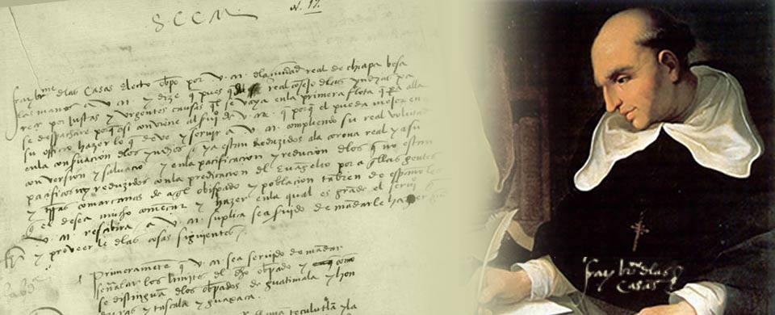

En Latinoamérica habrá que seguir cultivando el espíritu de lucha contra las excesivas influencias extranjeras, incluso con el recuerdo de los primeros misioneros, cuando prevenían contra las explotaciones. Uno de ellos escribía:
"Han cesado de matar con espadas, pero mátanlos poco a poco con servicios personales y otras vejaciones injustas e intolerables. Y no es poderoso el rey para estorbarlo, pues todos, chicos y grandes, andan a robar, unos más, otros menos, unos públicamente y de forma abierta, otros secreta y pálidamente. Con el color de que sirven al rey, deshonran a Dios, roban y destruyen." (Fray Bartolomé de las Casas.
Brevísima relación de la destrucción de la Indias)

Pero será preciso multiplicar con decisión valientes intervenciones entre las que cabe sugerir para los años venideros ciertas áreas que los Institutos de religiosos educadores van a poder desarrollar de modo especial. Algunas, a modo de decálogo y programa, pueden ser:

1. Estimular el orgullo de la propia cultura, basado en el conocimiento de la Historia y de la dignidad que se ha configurando a lo largo de los siglos. Será preciso durante el siglo XXI superar los trasnochados nacionalismos del XIX y las dependencias interesadas de otros países.

2. Evitar las nefastas influencias culturales extrañas, con modelos pragmatistas y hedonistas de vida, los cuales no responden a la identidad ni a los ideales autóctonos, que son de tanta riqueza.

3. Potenciar la labor de la familia, en una sociedad eminentemente hogareña y respetuosa con la tradición, sobre todo por la relación con los padres y con el ambiente afectuoso, que además es la piedra angular de toda educación cristiana y de la formación de los valores radicales

4. Crear cauces de nueva catequesis y nuevas formas de predicación, caminando hacia el diálogo, ya que ha predominado lo magisterial, ocasionado por un prestigio clerical que irá cediendo su hegemonía a los ministerios de los seglares a medida que se vaya promocionando la formación de un laicado responsable.

5. Valorar con preferencia la educación sólida, en una población preferentemente joven, en la cual la ignorancia y la fragilidad cultural son la causa de la mayor parte de las lacras morales, de las explotaciones externas.

6. Mantener la piedad eclesial, dominada por las formas y los ritos, y necesitada de grandes dosis de ilustración. Asumir las culturas y las tradiciones propias: las creencias, los ritos, los folclores.

7. Reclamar con valor profético la justicia social con urgencia: la mejor distribución de la riqueza, el rechazo del neocolonialismo exterior expresado sobre todo por los prestamos que conducen a una deuda externa opresiva, la creación de movimientos, organismo y legislaciones que estimulen la solidaridad entre los grupos y las clases.

8. Desarrollar las diversas estructuras nuevas, adaptadas a las circunstancias de cada lugar: los misioneros ambulantes, los catequistas, los diaconados permanentes, las funciones pastorales, de la mujer, etc.

9. Superar la indigencia, el sentido de dependencia, la vuelta de los ojos hacia la ayuda religiosa exterior. Resaltar en cada país las relaciones religiosas con los otros pueblos cercanos, a fin de asegurar la ayuda mutua y el intercambio religioso y cultural siempre necesario.

10. Fomentar la conciencia en las diversidad de naciones, regiones, diócesis y comunidades, para que se sientan responsable de su propia evangelización y no demanden demasiadas ayudas del exterior.

Los religiosos del Continente, sobre todo los que de alguna forma se consagran a la tarea educadora, van a aportar en los años venideros gran ayuda de solidaridad. Serán sin duda el gran servicio de los Institutos a estos pueblos creyentes, sensibles y acechados por la pobreza material, nutriente de la moral y espiritual.

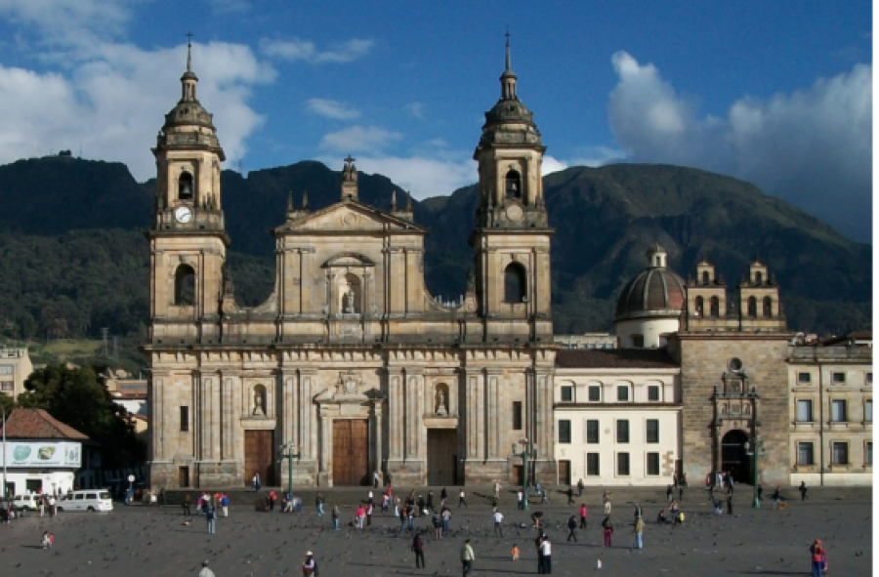

La formación de los cuadros dirigentes, tanto clericales como laicales, en el campo masculino como también femenino, va a tener una importancia decisiva en el porvenir. Es preciso entrar con pie firme en el siglo XXI. Pero no hay que hacerlo con simples buenos propósitos, sino con iniciativas llenas de vigor y capaces de influir en todas las comunidades del Continente. No son las palabras las que van a abrir caminos, sino los gestos y los hechos que muevan con eficacia a las personas valiosas

- Se precisan escuelas de dirigentes y de líderes, capaces de tomar iniciativas y animar a los grupos creyentes con autonomía, con claridad de ideas y con decisión.

- Es importante aprovechar el potencial creativo que suelen tener los jóvenes latinoamericanos, para crear los instrumentos, para disponer los lugares, para fomentar las relaciones. No se debe esperar que la tecnología de vanguardia agote el ingenio que puede seguir otros caminos.

- Es urgente que multiplicar iniciativas que sirvan para amoldar los lenguajes a las condiciones de los valles y de la montañas, de las grandes extensiones y de los rincones ignorados, tratando de romper fronteras que limitan las comunicaciones. En los años venideros se precisarán, y surgirán sin duda, emisoras de radio y televisión, encuentros rurales y suburbanos, centros de relación intersectorial, etc.

- Por eso resultará necesario recordar siempre y en todos los ámbitos de influencia las enormes cantidades de niños y jóvenes que poblarán este mundo americano en el nuevo milenio. Ellos son el porvenir de la Iglesia católica y reclaman enormes dosis de creatividad para sacar provecho de los recursos educativos: escuelas, sistemas, profesores.

Más que profecías, pueden resultar destellos de intuición los preanuncios que, como los siguientes, pueden ayudar a la planificación esperanzada:

* Se incrementará la verdadera guerra religiosa en el Continente durante dos o tres decenios más entre el espíritu católico y los grupos de importación. El genio cristiano de las gentes latinoamericanas terminará imponiéndose sobre esas supersticiones, sectas, herejías, y se mantendrá siempre la dimensión del Evangelio.

* Las Iglesias protestantes han luchado por la hegemonía y difusión de sus ideales evangélicos. Seguirán pretendiendo instalarse masivamente en el Continente. Pero se mantendrá fuerte un catolicismo sólido y profundamente enraizado en la tradición romana y llena de sensibilidad.

* Los movimientos de solidaridad crítica, al estilo de la llamada Teología de la liberación, las comunidades de base, también continuarán apareciendo y sacudiendo las conciencias, aunque no lleguen a constituir sistemas propios y rebeldes de pensamiento muy duradero que interesen a las grandes masas.

